Marie Houllier  88, Rue Jean Jaurès  80730 Dreuil les Amiens  Tel:03 22 54 18 01  Mobile : 06 88 81 25 18  Mail : mar.houllier@wanadoo.fr | 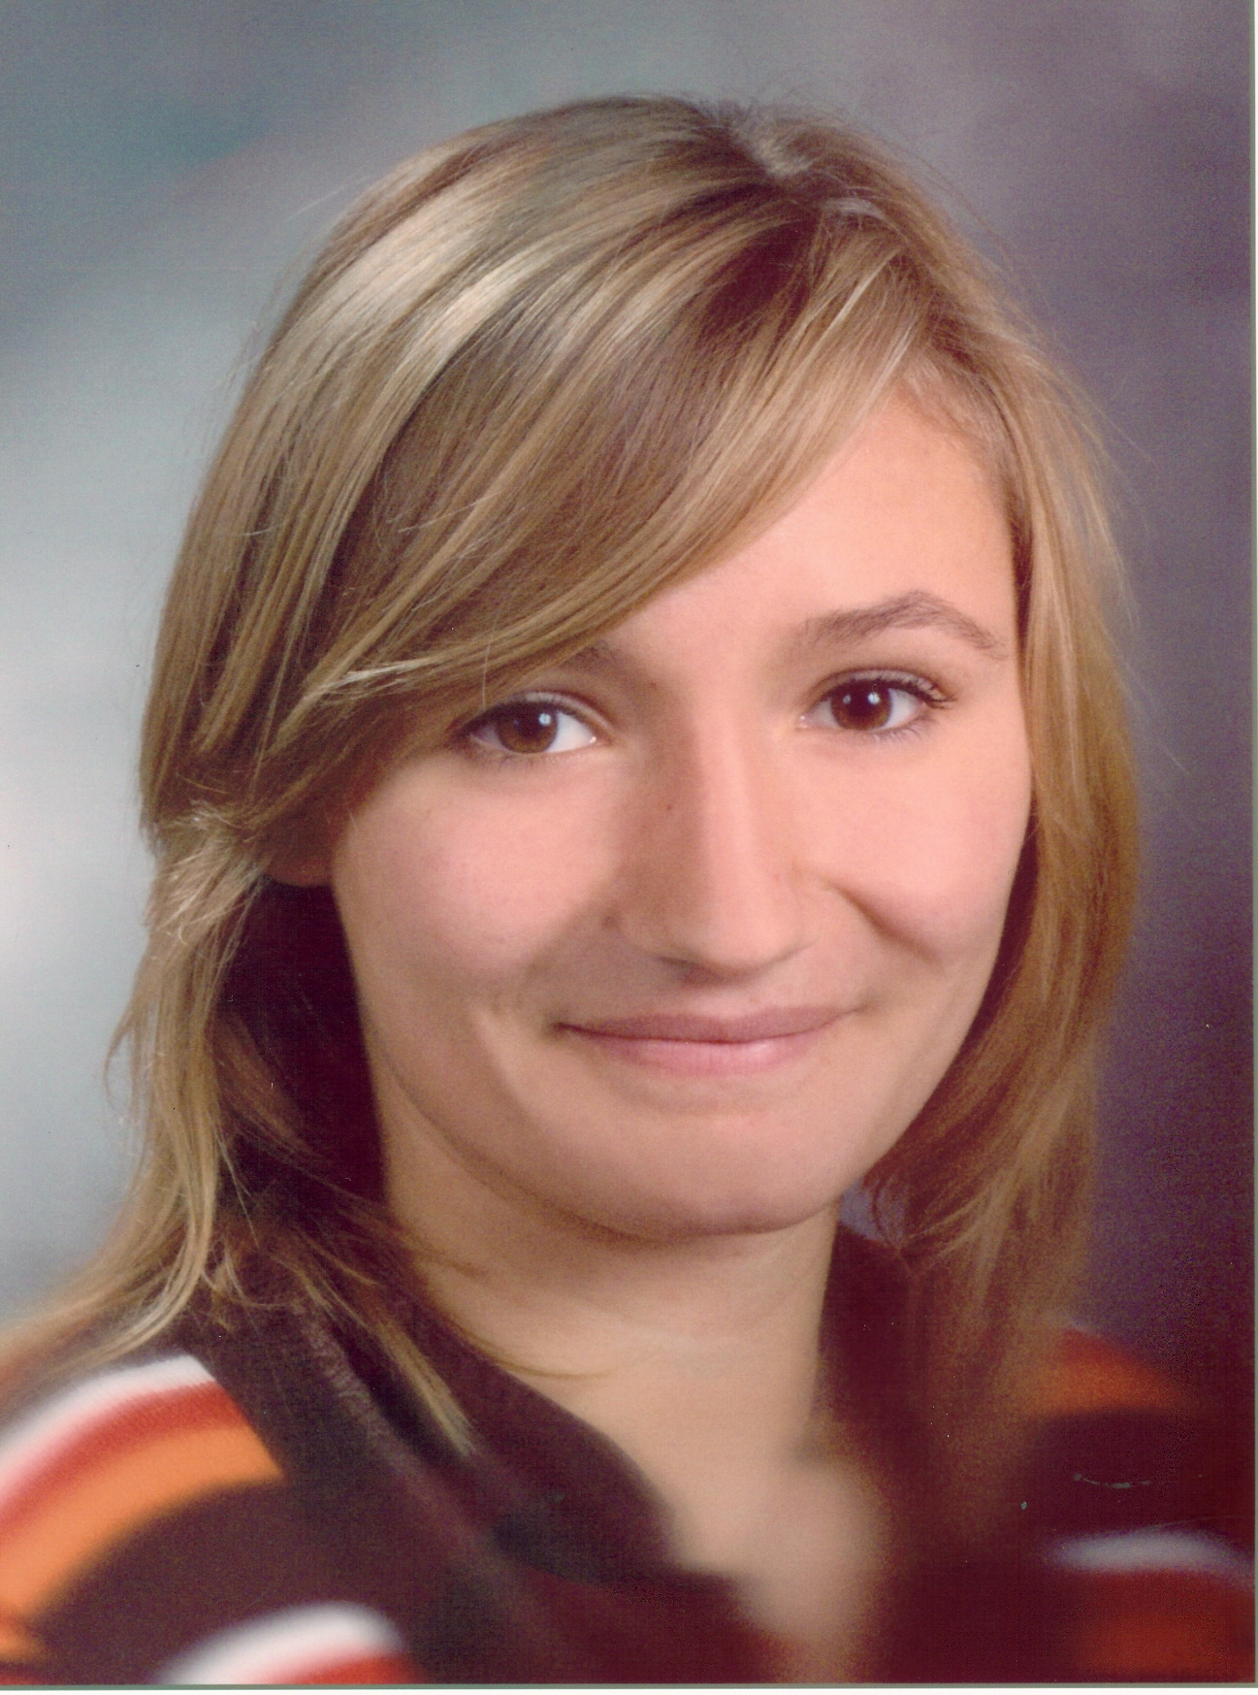

FORMATIONS
2010-2012 Université de Picardie pôle médecine (L1, L2)
2007-2010 Etudiante au lycée Sainte Famille d’Amiens
Baccalauréat mention Très Bien
2004-2007 Collège Sainte Clotilde d’Amiens
Brevet des Collèges mention Bien
Langues : Anglais : Lu, Ecrit, Parlé (séjours de deux mois au Canada en Août 2007)
Espagnol : niveau scolaire
Informatique : Word, Excel, Internet
Permis : Permis B, obtenu le 2/02/11

EXPERIENCES

Sept. 2011 Initiation aux soins et techniques de premiers secours au CESU

Aout 2011 Stage infirmier (fin de première année de médecine)

Juin 2011 Stage d’observation à la clinique Pauchet au pôle femme-enfant
Déc. 2006 Stage découverte kinésithérapie chez Mr Grivelet Dreuil Les Amiens
Juillet 2011 Animatrice au Centre de loisir de Candas
Déc. 2010 Stage de perfectionnement décembre 2010
Juillet 2010 Stage pratique Candas Juillet 2010
Avril 2010 Stage de base BAFA (projet d’activités),
2006- Gardes d’enfant
CENTRES D’INTERET
Activités Badminton, Gymnastique, Guitare, Randonnée, Ski, Art culinaire.

